 | МЕЖМУНИЦИПАЛЬНЫЙ ИНФОРМАЦИОННЫЙ БЮЛЛЕТЕНЬ  БИРОБИДЖАНСКОГО МУНИЦИПАЛЬНОГО РАЙОНА  24 апреля 2023 г. № 147

Муниципальное образование «Биробиджанский муниципальный район»

Еврейской автономной области
АДМИНИСТРАЦИЯ муниципального района
ПОСТАНОВЛЕНИЕ

24.04.2023 № 304 г. Биробиджан

О внесении изменений в постановление администрации муниципального района от 14.10.2022 № 720 «Об утверждении муниципальной программы «Развитие муниципальной службы в муниципальном образовании «Биробиджанский муниципальный район» Еврейской автономной области на 2020-2025 годы»
В связи с уточнением финансовых средств, выделяемых на реализацию муниципальной программы «Развитие муниципальной службы в муниципальном образовании «Биробиджанский муниципальный район» Еврейской автономной области на 2020-2025 годы», утвержденную постановлением администрации муниципального района от 14.10.2019 № 720, администрация муниципального района
ПОСТАНОВЛЯЕТ:
1. Внести в муниципальную программу «Развитие муниципальной службы в муниципальном образовании «Биробиджанский муниципальный район» Еврейской автономной области на 2020-2025 годы», утвержденную постановлением администрации муниципального района от 14.10.2019 № 720, следующие изменения:
1.1. Строку «Ответственный исполнитель муниципальной программы» Раздела 1 «Паспорт муниципальной программы «Развитие муниципальной службы в муниципальном образовании «Биробиджанский муниципальный район» Еврейской автономной области на 2020 - 2025 годы» изложить в следующей редакции:

«Ответственный исполнитель муниципальной программы | отдел муниципальной службы и кадров администрации Биробиджанского муниципального района Еврейской автономной области»

1.2. Строку «Ресурсное обеспечение реализации муниципальной программы за счет средств местного бюджета, внебюджетных средств на реализацию целей муниципальной программы, в том числе по годам» Раздела 1 «Паспорт муниципальной программы «Развитие муниципальной службы в муниципальном образовании «Биробиджанский муниципальный район» Еврейской автономной области на 2020 - 2025 годы» изложить в следующей редакции:

«Ресурсное обеспечение реализации муниципальной программы за счет средств местного бюджета, внебюджетных средств на реализацию целей муниципальной программы, в том числе по годам | Мероприятия Программы проводятся в пределах средств местного бюджета на 2023 год и плановый период 2024 - 2025 годов.  Средства на реализацию Программы на последующие годы будут предусматриваться при формировании местного бюджета на соответствующий финансовый год.  Общий объем финансирования реализации Программы составляет - 170,3 тыс. рублей, в том числе муниципальный бюджет 170,3 тыс. рублей:  на 2020 г. – 29,0 тыс. рублей:  муниципальный бюджет 29,0 тыс. рублей;  на 2021 г. - 20,0 тыс. рублей:  муниципальный бюджет 20,0 тыс. рублей;  на 2022 г. - 20,0 тыс. рублей:  муниципальный бюджет 20,0 тыс. рублей;  на 2023 г. – 61,3,0 тыс. рублей:  муниципальный бюджет 61,30 тыс. рублей;  на 2024 г. - 20 тыс. рублей:  муниципальный бюджет 20 тыс. рублей;  на 2025 г. - 20 тыс. рублей:  муниципальный бюджет 20 тыс. рублей.»

1.3. В Разделе 7 «Система программных (подпрограммных мероприятий)»:
- таблицу 2 подраздела «Система программных (подпрограммных мероприятий)», изложить в следующей редакции:
«Таблица № 2

Мероприятия муниципальной программы

№ п/п | Наименование муниципальной программы, подпрограммы, ведомственной целевой программы | Ответственный исполнитель, соисполнитель, участники | Срок реализации | Ожидаемый результат в количественном измерении | Последствия не реализации муниципальной программы, подпрограммы
1 | 2 | 3 | 4 | 5 | 6
1. | Совершенствование правовых и организационных основ муниципальной службы, внедрение эффективных технологий и перспективных методов кадровой работы
1.1. | Разработка и принятие муниципальных нормативных правовых актов, своевременное внесение изменений в нормативные правовые акты по вопросам муниципальной службы и противодействия коррупции | отдел муниципальной службы и кадров администрации муниципального района | 2020 - 2025 годы | приведение нормативной правовой базы в соответствие с действующим федеральным и областным законодательством до 100 процентов, отсутствие представлений | отсутствие нормативно-правового регулирования
2. | Совершенствование кадровых технологий, применяемых в системе муниципальной службы
2.1. | Организация проведения конкурсов на замещение вакантных должностей | отдел муниципальной службы и кадров администрации муниципального района | 2020 - 2025 годы | формирование профессионального кадрового потенциала при наличии вакансий до 50 процентов | снижение профессионального потенциала
3. | Профессиональное развитие кадрового потенциала муниципальной службы. Внедрение системы профессиональной переподготовки и повышения квалификации
3.1. | Организация профессиональной переподготовки и курсов повышения квалификации муниципальных служащих | отдел муниципальной службы и кадров администрации муниципального района | 2020 - 2025 годы | развитие управленческих качеств, повышение квалификации муниципальных служащих до 50% | снижение уровня профессиональной подготовки муниципальных служащих
4. | Совершенствование работы по формированию кадрового резерва для замещения должностей муниципальной службы
4.1. | Проведение мероприятий по формированию кадрового резерва (подбор кандидатов для включения в кадровый резерв на замещение должностей муниципальной службы, утверждение состава кадрового резерва, внедрение альтернативных способов формирования кадрового резерва и эффективное его использование) | отдел муниципальной службы и кадров администрации муниципального района | 2020 - 2025 годы | формирование кадрового резерва до 50 процентов, использование кадрового резерва, резерва при назначении на вакантные должности муниципальной службы до 100 процентов всех назначений на вакантные должности | увеличение времени по поиску и подбору кандидатов на замещение вакантных должностей, ограниченный доступ граждан к поступлению на муниципальную службу
5. | Мероприятия, направленные на повышение эффективности муниципальной службы и результативности профессиональной служебной деятельности муниципальных служащих
5.1. | Упорядочение и конкретизация функций и полномочий муниципальных служащих, которые должны быть закреплены в должностных инструкциях | отдел муниципальной службы и кадров администрации муниципального района совместно с руководителями структурных подразделений в администрации | 2020 - 2025 годы | исключение дублирования функций и полномочий, уточнение должностных обязанностей муниципальных служащих с учетом полномочий 100 процентов должностных инструкций | отсутствие возможности оценки профессиональной деятельности, применения мер поощрения и наказания
6. | Совершенствование работы по информационному обеспечению прохождения муниципальной службы
6.1. | Размещение информации по вопросам поступления, прохождения муниципальной службы на официальном интернет-сайте администрации поселения | отдел муниципальной службы и кадров администрации муниципального района | 2020 - 2025 годы | формирование профессионального кадрового состава, создание положительного имиджа муниципального служащего, повышение открытости и доступности муниципальной службы | снижение имиджа муниципального служащего, создание условий для возникновение социальной напряженности
6.2. | Освещение в средствах массовой информации вопросов о деятельности органов местного самоуправления по вопросам муниципальной службы и противодействия коррупции в целях повышения престижа муниципальной службы и формирования позитивного отношения граждан | отдел муниципальной службы и кадров администрации муниципального района | 2020 - 2025 годы | информирование граждан о деятельности органов местного самоуправления до 100 процентов | создание условий для возникновения социальной напряженности
6.3. | Подготовка информационных материалов по вопросам прохождения муниципальной службы | отдел муниципальной службы администрации муниципального района | 2020 - 2024 годы | подготовка информаций, памяток, буклетов для муниципальных служащих - не менее 5 в текущем году | отсутствие своевременного информирования
7. | Совершенствование механизма противодействия коррупции при прохождении муниципальной службы
7.1. | Внедрение механизма контроля за соблюдением служебного поведения, запретов и ограничений при прохождении муниципальной службы | отдел муниципальной службы и кадров администрации муниципального района | 2020 - 2025 годы | соблюдение требований к служебному поведению; соблюдение запретов и ограничений при прохождении муниципальной службы | нарушение законодательства в сфере противодействия коррупции
7.2. | Определение наиболее коррупционных сфер деятельности администрации муниципального района и полномочий муниципальных служащих, закрепленных в должностных инструкциях, и мер предотвращения возникновения коррупционных факторов | отдел муниципальной службы и кадров администрации муниципального района | 2020 - 2025 годы | актуализация соответствующих перечней должностей | нарушение законодательства в сфере противодействия коррупции
7.3. | Определение механизма предупреждения возникновения конфликта интересов на муниципальной службе | отдел муниципальной службы и кадров администрации муниципального района | 2020 - 2025 годы | разработка порядка уведомления о возникновении конфликта интересов - 1 | нарушение законодательства в сфере противодействия коррупции, несвоевременное принятие мер при возникновении конфликта интересов
7.4. | Уменьшение количества муниципальных служащих, привлеченных к дисциплинарной ответственности, в том числе за коррупционные правонарушения | отдел муниципальной службы и кадров администрации муниципального района | 2020 - 2025 годы | до 0 процентов муниципальных служащих | применение дисциплинарных взысканий, в том числе за коррупционные правонарушения
- таблицу 4 подраздела «Ресурсное обеспечение реализации муниципальной программы муниципального образования «Биробиджанский муниципальный район» Еврейской автономной области за счет средств местного бюджета «Развитие муниципальной службы в муниципальном образовании «Биробиджанский муниципальный район» Еврейской автономной области на 2020 - 2025 годы» изложить в следующей редакции:

«Таблица № 4

Ресурсное обеспечение реализации муниципальной программы муниципального образования «Биробиджанский муниципальный район»

Еврейской автономной области за счет средств местного бюджета «Развитие муниципальной службы в муниципальном образовании

«Биробиджанский муниципальный район» Еврейской автономной области на 2020 - 2025 годы»

№  п/п | Наименование муниципальной программы, мероприятия подпрограммы | Ответственный исполнитель, соисполнители, участники | Код бюджетной классификации |  |  |  |  | Расходы (тыс. рублей), годы
 |  |  | ГРБС | РзПр | ЦСР | ВР | Всего | 2020 год | 2021 год | 2022 год | 2023 год | 2024 год | 2025 год
1 | 2 | 3 | 4 | 5 | 6 | 7 | 8 | 9 | 10 | 11 | 12 | 13 | 14
 | Муниципальная программа | Всего | 601 | 0104 | 0400103130 | 240 | 170,3 | 29,0 | 20,0 | 20,0 | 61,3 | 20,0 | 20,0
 | «Развитие муниципальной службы муниципального образования «Биробиджанский муниципальный район» Еврейской автономной области на 2020 - 2022 годы» | отдел муниципальной службы и кадров администрации муниципального района | 601 | 0104 | 0400103130 | 240 | 170,3 | 29,0 | 20,0 | 20,0 | 61,3 | 20,0 | 20,0
 |  | участник: |  |  |  |  | 0,0 | 0,0 |  | 0,0 | 0,0 | 0,0 | 0,0
1. | Мероприятия программы | всего | 601 | 0104 | 0400103130 |  | 170,3 | 29,0 |  | 20,0 | 61,3 | 20,0 | 20,0
1.1. | Организация профессиональной переподготовки и курсов повышения квалификации муниципальных служащих | отдел муниципальной службы и кадров администрации муниципального района | 601 | 0104 | 0400103130 |  | 170,3 | 29,0 |  | 20,0 | 61,3 | 20,0 | 20,0
 |  | участник: |  |  |  |  | 0,0 | 0,0 |  | 0,0 | 0,0 | 0,0 | 0,0»

- таблицу 5 подраздела «Ресурсное обеспечение реализации муниципальной программы муниципального образования «Биробиджанский муниципальный район» Еврейской автономной области за счет средств местного бюджета «Развитие муниципальной службы в муниципальном образовании «Биробиджанский муниципальный район» Еврейской автономной области на 2020 - 2025 годы» изложить в следующей редакции:
«Таблица № 5

Информация
о ресурсном обеспечении муниципальной программы за счет средств местного бюджета и прогнозная оценка привлекаемых
на реализацию ее целей средств федерального бюджета, областного бюджета, внебюджетных источников
«Развитие муниципальной службы в муниципальном образовании «Биробиджанский муниципальный район» Еврейской
автономной области на 2020 - 2025 годы»

№  п/п | Наименование муниципальной программы, подпрограммы, мероприятия подпрограммы, ведомственной целевой программы | Источники ресурсного обеспечения | Код бюджетной классификации |  |  |  |  | Оценка расходов  (тыс. рублей), годы
 |  |  | ГРБС | Рз Пр | ЦСР | ВР | ВСЕГО | 2020 год | 2021 год | 2022 год | 2023 год | 2024 год | 2025 год
1 | 2 | 3 | 4 | 5 | 6 | 7 | 8 | 9 | 10 | 11 | 12 | 13 | 14
1. | «Развитие муниципальной службы в муниципальном образовании «Биробиджанский муниципальный район» Еврейской автономной области на 2020 – 2025 годы» | ВСЕГО | 601 | 01  04 | 0400103130 | 240 | 170,3 | 29,0 | 20,0 | 20,0 | 61,3 | 20,0 | 20,0
1. |  | Местный бюджет | 601 | 01  04 | 0400103130 | 240 | 170,3 | 29,0 | 20,0 | 20,0 | 61,3 | 20,0 | 20,0
1. |  | Областной бюджет |  |  |  |  | 0,0 | 0,0 | 0,0 | 0,0 | 0,0 |  | 0,0
1. |  | Федеральный бюджет |  |  |  |  | 0,0 | 0,0 | 0,0 | 0,0 | 0,0 |  | 0,0
1. |  | Внебюджетные источники |  |  |  |  | 0,0 | 0,0 | 0,0 | 0,0 | 0,0 |  | 0,0
1.1. | Организация профессиональной переподготовки и курсов повышения квалификации муниципальных служащих | ВСЕГО | 601 | 0104 | 0400103130 | 240 | 170,3 | 29,0 | 20,0 | 20,0 | 61,3 | 20,0 | 20,0
1.1. |  | Местный бюджет | 601 | 0104 | 0400103130 | 240 | 170,3 | 29,0 | 20,0 | 20,0 | 61,3 | 20,0 | 20,0
1.1. |  | Областной бюджет |  |  |  |  | 0,0 | 0,0 | 0,0 | 0,0 | 0,0 |  | 0,0
1.1. |  | Федеральный бюджет |  |  |  |  | 0,0 | 0,0 | 0,0 | 0,0 | 0,0 |  | 0,0
1.1. |  | Внебюджетные источники |  |  |  |  | 0,0 | 0,0 | 0,0 | 0,0 | 0,0 |  | 0,0

- таблицу 6 подраздела «Ресурсное обеспечение реализации муниципальной программы муниципального образования «Биробиджанский муниципальный район» Еврейской автономной области за счет средств местного бюджета «Развитие муниципальной службы в муниципальном образовании «Биробиджанский муниципальный район» Еврейской автономной области на 2020 - 2025 годы» изложить в следующей редакции:
«Таблица № 6

Структура финансирования муниципальной программы муниципального образования «Биробиджанский муниципальный
район» Еврейской автономной области по направлению расходов «Развитие муниципальной службы в муниципальном образовании
«Биробиджанский муниципальный район» Еврейской автономной области на 2020 - 2025 годы»
Источники и направления расходов | Расходы (тыс. рублей), годы
Источники и направления расходов | всего | всего  в том числе по годам
 |  | 2020 год | 2021 год | 2022 год | 2023 год | 2024 год | 2025 год
1 | 2 | 3 | 4 | 5 | 6 | 7 | 7
ВСЕГО
Местный бюджет | 170,3 | 29,0 | 20,0 | 20,0 | 61,3 | 20,0 | 20,0
Областной бюджет | 0,0 | 0,0 | 0,0 | 0,0 | 0,0 | 0,0 | 0,0
Федеральный бюджет | 0,0 | 0,0 | 0,0 | 0,0 | 0,0 | 0,0 | 0,0
Другие источники | 0,0 | 0,0 | 0,0 | 0,0 | 0,0 | 0,0 | 0,0
КАПИТАЛЬНЫЕ ВЛОЖЕНИЯ
Местный бюджет | 0,0 | 0,0 | 0,0 | 0,0 | 0,0 | 0,0 | 0,0
Областной бюджет | 0,0 | 0,0 | 0,0 | 0,0 | 0,0 | 0,0 | 0,0
Федеральный бюджет | 0,0 | 0,0 | 0,0 | 0,0 | 0,0 | 0,0 | 0,0
Другие источники | 0,0 | 0,0 | 0,0 | 0,0 | 0,0 | 0,0 | 0,0
НИОКР
Местный бюджет | 0,0 | 0,0 | 0,0 | 0,0 | 0,0 | 0,0 | 0,0
Областной бюджет | 0,0 | 0,0 | 0,0 | 0,0 | 0,0 | 0,0 | 0,0
Федеральный бюджет | 0,0 | 0,0 | 0,0 | 0,0 | 0,0 | 0,0 | 0,0
Другие источники | 0,0 | 0,0 | 0,0 | 0,0 | 0,0 | 0,0 | 0,0
ПРОЧИЕ РАСХОДЫ
Местный бюджет | 170,3 | 29,0 | 20,0 | 20,0 | 61,3 | 20,0 | 20,0
Областной бюджет | 0,0 | 0,0 | 0,0 | 0,0 | 0,0 | 0,0 | 0,0
Федеральный бюджет | 0,0 | 0,0 | 0,0 | 0,0 | 0,0 | 0,0 | 0,0
Другие источники | 0,0 | 0,0 | 0,0 | 0,0 | 0,0 | 0,0 | 0,0».

2. Настоящее постановление опубликовать в средствах массовой информации.
3. Настоящее постановление вступает в силу после его официального опубликования.
Глава администрации муниципального района Е.В. Федоренкова

Муниципальное образование «Биробиджанский муниципальный район»

Еврейской автономной области
АДМИНИСТРАЦИЯ муниципального района
ПОСТАНОВЛЕНИЕ
24.04.2023 № 305 г. Биробиджан

О внесении изменений в муниципальную программу «Организация и обеспечение обслуживания органов местного самоуправления и учреждений культуры муниципального образования «Биробиджанский муниципальный район» Еврейской автономной области на 2020-2025 годы», утвержденную постановлением администрации муниципального района от 14.10.2019 № 723
В связи с уточнением финансовых средств, выделяемых на реализацию муниципальной программы «Организация и обеспечение обслуживания органов местного самоуправления и учреждений культуры муниципального образования «Биробиджанский муниципальный район» Еврейской автономной области на 2020-2025 годы», утвержденной постановлением администрации муниципального района от 14.10.2019 № 723 «Об утверждении муниципальной программы «Организация и обеспечение обслуживания органов местного самоуправления и учреждений культуры муниципального образования «Биробиджанский муниципальный район» Еврейской автономной области на 2020-2025 годы», администрация муниципального района
ПОСТАНОВЛЯЕТ:
1. Внести в муниципальную программу «Организация и обеспечение обслуживания органов местного самоуправления и учреждений культуры муниципального образования «Биробиджанский муниципальный район» Еврейской автономной области на 2020-2025 годы», утвержденную постановлением администрации муниципального района от 14.10.2019 № 723, следующие изменения:
1.1. В разделе 1. «Паспорт муниципальной программы» строку «Ресурсное обеспечение реализации муниципальной программы за счет средств местного бюджета и прогнозная оценка расходов федерального бюджета, областного бюджета, внебюджетных средств на реализацию целей муниципальной программы, в том числе по годам» изложить в следующей редакции:

«Ресурсное обеспечение реализации муниципальной программы за счет средств местного бюджета и прогнозная оценка расходов федерального бюджета, областного бюджета, внебюджетных средств на реализацию целей муниципальной программы, в том числе по годам | Объем планируемого финансирования – 78601,00 тыс. руб., в том числе:  2020 год – 15741,00 тыс. руб.;  2021 год - 13776,30 тыс. руб.;  2022 год – 12789,70 тыс. руб.;  2023 год – 12996,20 тыс. руб.;  2024 год – 13200,80 тыс. руб.;  2025 год – 10097,00 тыс. руб.».

1.2. Раздел 10. «Ресурсное обеспечение реализации муниципальной программы «Организация и обеспечение обслуживания органов местного самоуправления и учреждений культуры муниципального образования «Биробиджанский муниципальный район» Еврейской автономной области на 2020-2025 годы» изложить в следующей редакции:
«Раздел 10. Ресурсное обеспечение реализации муниципальной программы «Организация и обеспечение обслуживания органов местного самоуправления и учреждений культуры муниципального образования «Биробиджанский муниципальный район» Еврейской автономной области на 2020-2025 годы»
Таблица 4

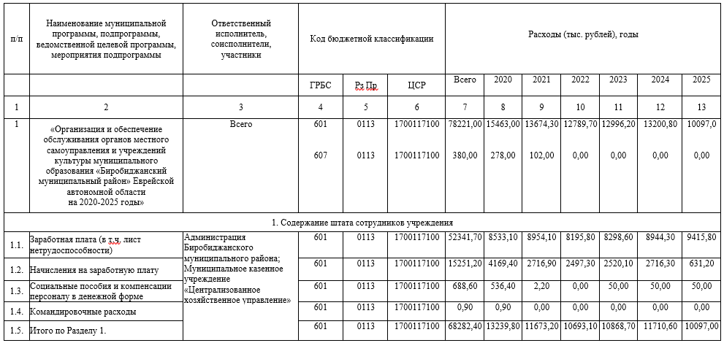

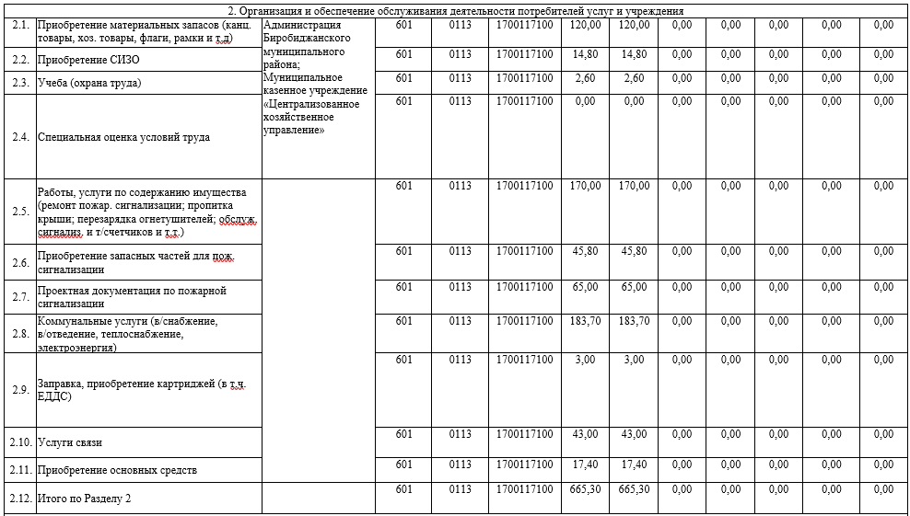
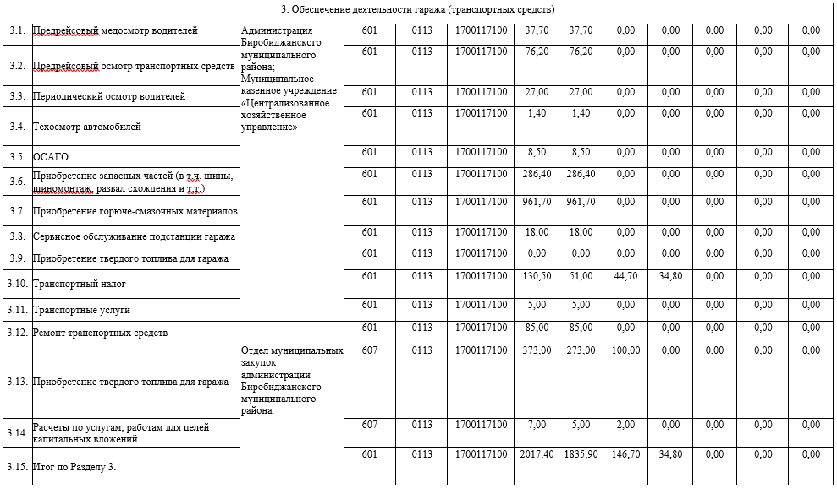
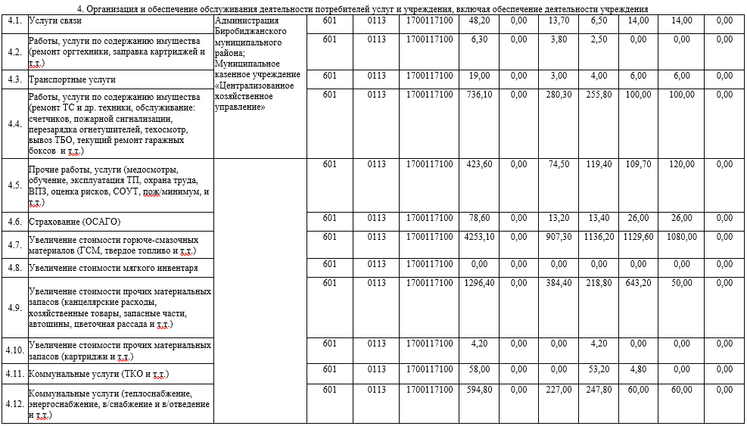
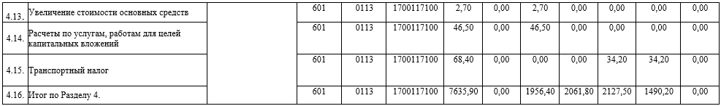
Таблица 5
Информация
О ресурсном обеспечении муниципальной программы за счет средств местного бюджета и прогнозная оценка привлекаемых на реализацию ее целей средств федерального бюджета, областного бюджета, внебюджетных источников «Организация и обеспечение обслуживания органов местного самоуправления и учреждений культуры муниципального образования «Биробиджанский муниципальный район» Еврейской автономной области на 2020-2025 годы»
№  п/п | Наименование муниципальной программы, подпрограммы, мероприятия подпрограммы, ведомственной целевой программы | Источники ресурсного обеспечения | Код бюджетной классификации
№  п/п |  | Источники ресурсного обеспечения | ГРБС | Рз Пр | ЦСР | ВР | ВСЕГО | 2020 | 2021 | 2022 | 2023 | 2024 | 2025
1 | 2 | 3 |  |  |  |  | 4 | 5 | 6 | 7 | 8 | 9 | 10
 | Муниципальная программа «Организация и обеспечение обслуживания органов местного самоуправления и учреждений культуры муниципального образования «Биробиджанский муниципальный район» Еврейской автономной области на 2020-2025 годы» | ВСЕГО |  |  |  |  | 78601,00 | 15741,00 | 13776,30 | 12789,70 | 12996,20 | 13200,80 | 10097,00
 |  | Местный бюджет | 601 | 0113 | 1700117100 |  | 78221,00 | 15463,00 | 13674,30 | 12789,70 | 12996,20 | 13200,80 | 10097,00
 |  | Местный бюджет | 607 | 0113 | 1700117100 |  | 380,00 | 278,00 | 102,00 | 0,00 | 0,00 | 0,00 | 0,00
 |  | Областной бюджет |  |  |  |  | 0,00 | 0,00 | 0,00 | 0,00 | 0,00 | 0,00 | 0,00
 |  | Федеральный бюджет |  |  |  |  | 0,00 | 0,00 | 0,00 | 0,00 | 0,00 | 0,00 | 0,00
 |  | Внебюджетные источники |  |  |  |  | 0,00 | 0,00 | 0,00 | 0,00 | 0,00 | 0,00 | 0,00
1. Содержание штата сотрудников
1.1 | Заработная плата, начисления на заработную плату, социальные пособия и компенсации персоналу в денежной форме, командировочные расходы | ВСЕГО |  |  |  |  | 68282,40 | 13239,80 | 11673,20 | 10693,10 | 10868,70 | 11710,60 | 10097,00
1.1 |  | Местный бюджет | 601 | 0113 | 1700117100 | 110 | 67743,80 | 12703,40 | 11671,00 | 10693,10 | 10868,70 | 11710,60 | 10097,00
1.1 |  | Местный бюджет | 601 | 0113 | 1700117100 | 850 | 538,60 | 536,40 | 2,20 | 0,00 | 0,00 | 0,00 | 0,00
1.1 |  | Областной бюджет |  |  |  |  | 0,00 | 0,00 | 0,00 | 0,00 | 0,00 | 0,00 | 0,00
1.1 |  | Федеральный бюджет |  |  |  |  | 0,00 | 0,00 | 0,00 | 0,00 | 0,00 | 0,00 | 0,00
1.1 |  | Внебюджетные источники |  |  |  |  | 0,00 | 0,00 | 0,00 | 0,00 | 0,00 | 0,00 | 0,00
2. Организация и обеспечение обслуживания деятельности потребителей услуг и учреждения
22.1 | Проведение мероприятий по обеспечению коммунальными услугами, услугами связи, работы и услуги по содержанию имущества, приобретение основных средств и материальных запасов | ВСЕГО |  |  |  |  | 665,30 | 665,30 | 0,00 | 0,00 | 0,00 | 0,00 | 0,00
22.1 |  | Местный бюджет | 601 | 0113 | 1700117100 | 240 | 665,30 | 665,30 | 0,00 | 0,00 | 0,00 | 0,00 | 0,00
22.1 |  | Областной бюджет |  |  |  |  | 0,00 | 0,00 | 0,00 | 0,00 | 0,00 | 0,00 | 0,00
22.1 |  | Федеральный бюджет |  |  |  |  | 0,00 | 0,00 | 0,00 | 0,00 | 0,00 | 0,00 | 0,00
22.1 |  | Внебюджетные источники |  |  |  |  | 0,00 | 0,00 | 0,00 | 0,00 | 0,00 | 0,00 | 0,00

3. Обеспечение деятельности гаража (транспортных средств)
3.1 | Приобретение ГСМ, запасных частей, твердого топлива, техобслуживания ТС, полиса ОСАГО, медосмотры водителей, транспортный налог | ВСЕГО |  |  |  |  | 1886,90 | 1784,90 | 102,00 | 0,00 | 0,00 | 0,00 | 0,00
3.1 |  | Местный бюджет | 601 | 0113 | 1700117100 | 240 | 1886,90 | 1784,90 | 102,00 | 0,00 | 0,00 | 0,00 | 0,00
3.1 |  | Областной бюджет |  |  |  |  | 0,00 | 0,00 | 0,00 | 0,00 | 0,00 | 0,00 | 0,00
3.1 |  | Федеральный бюджет |  |  |  |  | 0,00 | 0,00 | 0,00 | 0,00 | 0,00 | 0,00 | 0,00
3.1 |  | Внебюджетные источники |  |  |  |  | 0,00 | 0,00 | 0,00 | 0,00 | 0,00 | 0,00 | 0,00
4. Организация и обеспечение обслуживания деятельности потребителей услуг и учреждения, включая обеспечение деятельности учреждения
4.1 | Проведение мероприятий по обеспечению коммунальными услугами, услугами связи, работы и услуги по содержанию имущества, приобретение основных средств и материальных запасов | ВСЕГО |  |  |  |  | 7731,60 | 51,00 | 2001,10 | 2061,80 | 2127,50 | 1490,20 | 0,00
4.1 |  | Местный бюджет | 601 | 0113 | 1700117100 | 240 | 7532,70 | 0,00 | 1956,40 | 2027,00 | 2093,30 | 1456,00 | 0,00
4.1 |  | Местный бюджет | 601 | 0113 | 1700117100 | 850 | 198,90 | 51,00 | 44,70 | 34,80 | 34,20 | 34,20 | 0,00
4.1 |  | Областной бюджет |  |  |  |  | 0,00 | 0,00 | 0,00 | 0,00 | 0,00 | 0,00 | 0,00
4.1 |  | Федеральный бюджет |  |  |  |  | 0,00 | 0,00 | 0,00 | 0,00 | 0,00 | 0,00 | 0,00
4.1 |  | Внебюджетные источники |  |  |  |  | 0,00 | 0,00 | 0,00 | 0,00 | 0,00 | 0,00 | 0,00
Таблица 6
Структура финансирования муниципальной программы муниципального образования «Биробиджанский муниципальный район»
Еврейской автономной области по направлениям расходов
«Организация и обеспечение обслуживания органов местного самоуправления и учреждений культуры муниципального образования «Биробиджанский муниципальный район» Еврейской автономной области на 2020-2025 годы»
Источники и направления расходов |  | Расходы (тыс. рублей), годы
 |  | всего | в том числе по годам
 |  | всего | 2020  год | 2021  год | 2022  год | 2023  год | 2024  год | 2025  год
1 |  | 2 | 3 | 4 | 5 | 6 | 7 | 8
ВСЕГО
Местный бюджет |  | 78601,00 | 15741,0 | 13776,3 | 12789,70 | 12996,20 | 13200,80 | 10097,0
Областной бюджет |  | - | - | - | - | - | - | -
Федеральный бюджет |  | - | - | - | - | - | - | -
Другие источники |  | - | - | - | - | - | - | -
 | КАПИТАЛЬНЫЕ ВЛОЖЕНИЯ
Местный бюджет |  | - | - | - | - | - | - | -
Областной бюджет |  | - | - | - | - | - | - | -
Федеральный бюджет |  | - | - | - | - | - | - | -
Другие источники |  | - | - | - | - | - | - | -
НИОКР
Местный бюджет |  | - | - | - | - | - | - | -
Областной бюджет |  | - | - | - | - | - | - | -
Федеральный бюджет |  | - | - | - | - | - | - | -
Другие источники |  | - |  |  |  | - | - | -
ПРОЧИЕ РАСХОДЫ
Местный бюджет |  | 78601,00 | 15741,0 | 13776,3 | 12789,70 | 12996,20 | 13200,80 | 10097,0
Областной бюджет |  | - | - | - | - | - | - | -
Федеральный бюджет |  | - | - | - | - | - | - | -
Другие источники |  | - | - | - | - | - | - | - ».
2. Настоящее постановление опубликовать в средствах массовой информации.
3. Настоящее постановление вступает в силу после его официального опубликования.
Глава администрации муниципального района Е.В. Федоренкова

Муниципальное образование «Биробиджанский муниципальный район»

Еврейской автономной области
АДМИНИСТРАЦИЯ муниципального района
ПОСТАНОВЛЕНИЕ
24.04.2023 № 306 г. Биробиджан

О внесении изменений в муниципальную программу «Социально-экономическое развитие муниципального образования «Биробиджанский муниципальный район» на 2020 – 2025 годы», утвержденную постановлением администрации муниципального района от 02.06.2020 № 357
В связи с уточнением финансовых средств, выделяемых на реализацию муниципальной программы «Социально-экономическое развитие муниципального образования «Биробиджанский муниципальный район» на 2020 – 2025 годы», утвержденной постановлением администрации муниципального района от 02.06.2020 № 357, администрация муниципального района
ПОСТАНОВЛЯЕТ:
- Внести в муниципальную программу «Социально-экономическое развитие муниципального образования «Биробиджанский муниципальный район» на 2020 – 2025 годы», утвержденную постановлением администрации муниципального района от 02.06.2020 № 357 «Об утверждении муниципальной программы «Социально-экономическое развитие муниципального «Биробиджанский муниципальный район» на 2020 – 2025 годы», следующие изменения:
1.1. В разделе 1 «Паспорт муниципальной программы строку «Ресурсное обеспечение реализации муниципальной программы за счет средств местного бюджета и прогнозная оценка расходов федерального бюджета, областного бюджета, внебюджетных средств на реализацию целей муниципальной программы, в том числе по годам» изложить в следующей редакции:
«Ресурсное обеспечение реализации муниципальной программы за счет средств местного бюджета и прогнозная оценка расходов федерального бюджета, областного бюджета, внебюджетных средств на реализацию целей муниципальной программы, в том числе по годам: | Общий объем финансирования муниципальной программы составляет 182 787,61 тыс. руб., в том числе:  2020 год – 68 052,54 тыс. руб.;  2021 год – 19 544,87 тыс. руб.;  2022 год – 14 220,0 тыс. руб.;  2023 год – 80 970,2 тыс. руб.;  2024 год – 0,0 тыс. руб.;  2025 год – 0,0 тыс. руб.  - из средств местного бюджета составляет 2 891,64 тыс. руб., в том числе:  2020 год - 664,36 тыс. руб.;  2021 год - 310,48 тыс. руб.;  2022 год - 297,9 тыс. руб.;  2023 год – 1 618,9 тыс. руб.;  2024 год – 0,0 тыс. руб.;  2025 год – 0,0 тыс. руб.  - из средств областного бюджета составляет 81 420,01 тыс. руб., в том числе:  2020 год - 1610,1 тыс. руб.;  2021 год - 458,61 тыс. руб.;  2023 год – 79 351,30 тыс. руб.;  - из средств федерального бюджета составляет 98 475,96 тыс. руб., в том числе:  2020 год – 65 778,08 тыс. руб.;  2021 год – 18 775,78 тыс. руб.;  2022 год – 13 922,1 тыс. руб.  Физическая культура:  Всего – 42 692,15 тыс. руб., в том числе:  2020 – 1 515,15 тыс. руб.;  2021 – 3 643,70 тыс. руб.;  2023 год – 37 533,30 тыс. руб.;  - за счет средств местного бюджета составит 692,15 тыс. руб., в том числе:  2020 год - 15,15 тыс. руб.;  2021 год - 143,70 тыс. руб.;  2023 год – 533,30 тыс. рублей;  - за счет средств федерального бюджета составит 5 000,00 тыс. руб.:  2020 год – 1 500,00 тыс. руб.;  2021 год – 3 500,00 тыс. руб.  За счет областного бюджета – 37000,0 тыс. руб. в том числе 2023 год 37000,0 тыс. рублей  Благоустройство:  Всего – 33 532,19 тыс. руб., в том числе:  - за счет средств местного бюджета:  - 535,77 тыс. рублей, в том числе:  2020 год - 152,27 тыс. руб.;  2022 год - 297,9 тыс. руб.;  2023 год – 85,6 тыс. рублей;  - за счет средств областного бюджета:  - 4000,0 тыс. руб. в том числе:  2023 год – 4 000,00 тыс. рублей;  - за счет средств федерального бюджета:  Всего: 28 996,42 тыс. руб.:  2020 год - 15 074,32 тыс. руб.;  2022 год – 13 922,1 тыс. руб.  Образование:  Всего – 42 250,29 тыс. руб., в том числе:  - за счет средств местного бюджета:  - 1 028,99 тыс. руб.  2020 год - 28,99 тыс. руб.;  2023 год – 1 000,0 тыс. руб.;  - за счет средств областного бюджета:  - 38351,3 тыс. руб. в том числе:  2023 год – 38351,3 тыс. руб.  - за счет средств федерального бюджета:  - 2870,0 тыс. руб. в том числе:  2020 год – 2 870,0 тыс. руб.  Коммунальное хозяйство:  Всего – 43 440,1 тыс. руб., в том числе:  2020 – 27 538,93 тыс. руб.;  2021 – 15 901,17 тыс. руб.;  - за счет средств местного бюджета составит 426,00 тыс. руб., в том числе:  2020 год - 259,22 тыс. руб.;  2021 год - 166,78 тыс. руб.;  - из средств областного бюджета составляет 2 068,71 тыс. руб., в том числе:  2020 год – 1610,10 тыс. руб.;  2021 год - 458,61 тыс. руб.;  - за счет средств федерального бюджета составит 40 945,39 тыс. руб., в том числе:  2020 год – 25 669,61 тыс. руб.;  2021 год – 15 275,78 тыс. руб.  Дорожное хозяйство:  Всего – 20 872,88 тыс. руб., в том числе:  - за счет средств местного бюджета:  - 208,73 тыс. руб. в том числе:  2020 год - 208,73 тыс. руб.;  - за счет средств федерального бюджета: 20 664,15 тыс. руб.  в том числе:  2020 год – 20 664,15 тыс. руб.».

***
Список телефонов
оперативных служб Биробиджанского муниципального района
Службы | номера телефонов
Биробиджанский МР
Группа общественного порядка МО МВД "Биробиджанский» | 8-(42622)-9-55-00
Дежурный МЧС | 8-(42622)-4-12-00
1 ПЧ ФГКУ "Отряд ФПС по ЕАО" | 8-(42622)-4-68-40
п/пост с. Бирофельд | 8-(42622) 78-4-01
ОАО ДРСК «Биробиджанский сетевой район» | 8-(42622) 4-06-10; 22-1-22
Бригада СМП с.Бирофельд | 8-(42622) 78-3-00
Прокуратура | 8-(42622) 2-27-28
ЕДДС Биробиджанского МР | 8-(42622)-2-10-68

Продолжение в следующем номере

Межмуниципальный информационный бюллетень Биробиджанского муниципального района
Учредитель – представительный орган муниципального образования «Биробиджанский муниципальный район» - Собрание депутатов
Главный редактор – Кудинова Т.В.
Время/дата подписания в печать – 15:00 /24.04.2023
Тираж – 130 экз.
Распространяется бесплатно
Адрес редакции – г. Биробиджан ул. Пушкина 5 «Б»

